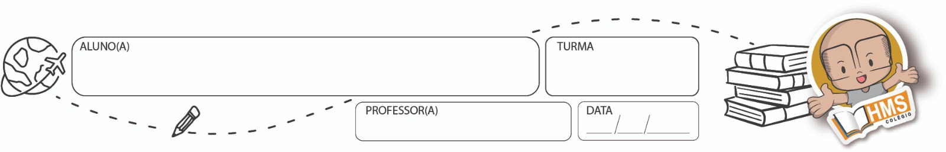

RECUPERAÇÃO PARALELA – MATEMÁTICA – 6° ANO

(Demonstre todos os cálculos necessários!)

1) Uma livraria organizou seus livros em prateleiras. Cada prateleira tem 18 fileiras de livros e cada fileira contêm 23 livros. Quantos livros há em cada prateleira?

2) Uma escola plantou flores em seu jardim em um padrão de linhas e colunas. O jardim tem 16 linhas de flores e cada linha tem 25 flores. Quantas flores há no jardim?

3) 1078 dias é igual a quantas semanas?

4) A turma de Bia conseguiu arrecadar R$ 560,00 em uma rifa que fizeram na escola em prol da Festinha das Crianças. Calcule o valor que cada criança vai ganhar sabendo que o total arrecadado será dividido igualmente entre os 16 estudantes da sala.

**CÁLCULOS**

|  |  |  |  |
| --- | --- | --- | --- |
|  |  |  |  |

5) Indique cada multiplicação na forma de potência.

a) 7.7.7.7 = _______ b) 2.2.2.2.2 = ________ c) 8.8.8 = _______ d) 13.13 = _______ e) 0.0.0 = ________

6) Indique na forma de multiplicação e depois resolva:

a) = _______________________ b) = _______________________ c) = __________________________

c) = ________________________ d) = ______________________ e) = ________________________

7) Agora escreva em forma de potência.

a) 2 elevado à 5ª potência ___________ e) 3 elevado ao quadrado __________

b) 4 elevado ao quadrado ___________ f) 9 elevado ao cubo _________

c) 7 elevado à 4ª potência ___________ g) 5 elevado ao cubo __________

d) 6 elevado ao quadrado ___________ j) 12 elevado à 6ª potência __________

8) Descubra o número que:

a) elevado ao quadrado dá 9. _________________ c) elevado ao quadrado dá 49. ________________

b) elevado ao quadrado dá 25. ________________ d) elevado ao quadrado dá 81. ________________

9) Resolva as raízes.

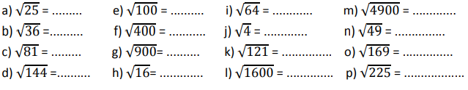

10) Na figura a seguir os ponteiros dos relógios formam ângulos com diversas medidas. Informe as hotras e classifique o ângulo formado pelos ponteiros do relógio.

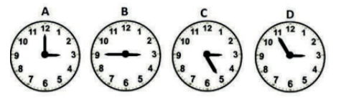

**A - ________________________________________**

**B - ________________________________________**

**C - ________________________________________**

**D - ________________________________________**